Guatapé, diciembre 09 de 2025

LA DIRECTORA EJECUTIVA DE MUNICIPIOS ASOCIADOS DE LA SUBREGIÓN DE EMBALSES RÍO NEGRO NARE “MASER”

CERTIFICA

Que EFRAIN ANTONIO MIRA CARVAJAL, identificado con C.C.15.453.285 cumplió satisfactoriamente con LOS MUNICIPIOS ASOCIADOS DE LA SUBREGIÓN DE EMBALSES RÍO NEGRO NARE “MASER”, en el periodo comprendido entre el 24 de octubre de 2025 al 09 de diciembre de 2025 del presente año; en la ejecución del Contrato de Prestación de Servicios PS-014-2025, cuyo objeto es: “Presentar los servicios profesionales a MASER para la realización de cargue reporte y gestión de la informacion en los aplicativos GESPROY y SPGR de proyectos financiados con recursos del sistema genera de regalías SGR.“

Por tal motivo autorizo el pago por valor de Seis millones de pesos M.L. ($6.000.000).

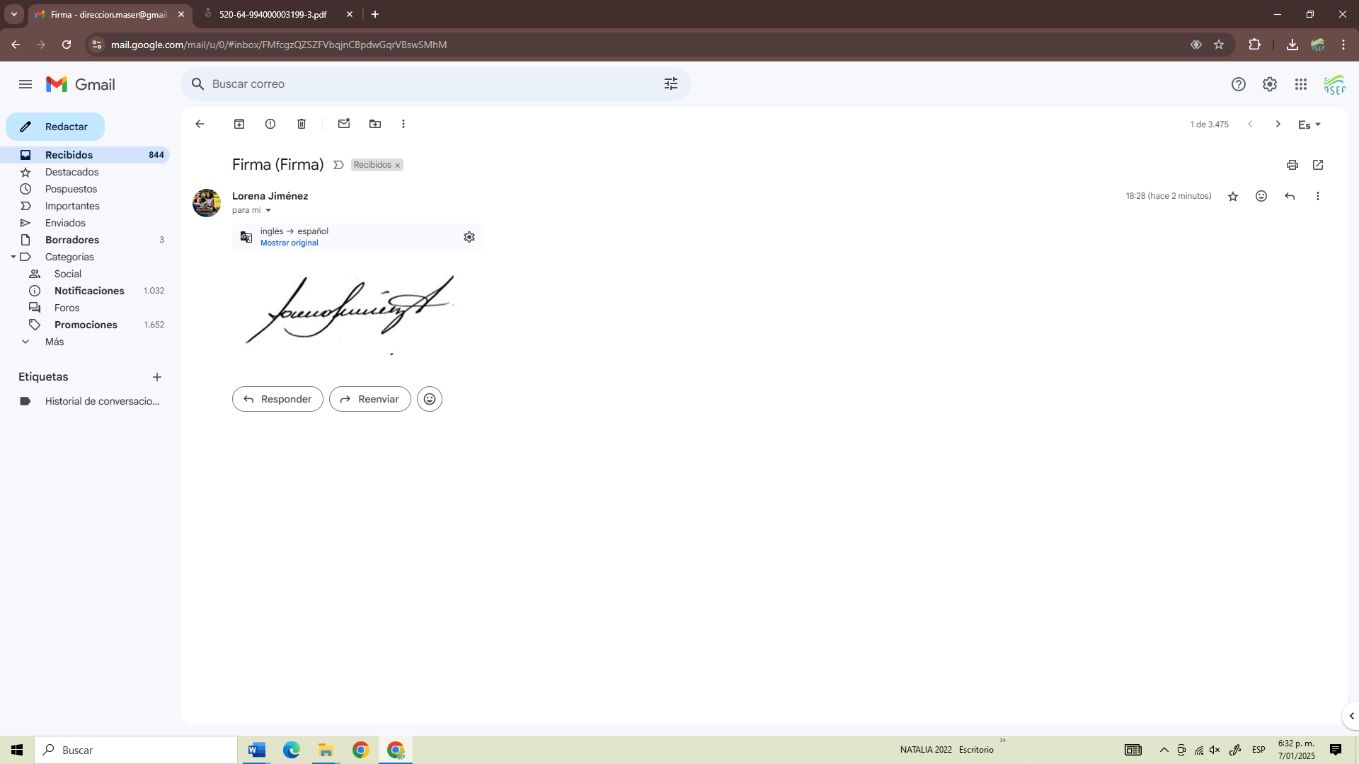

LORENA PATRICIA JIMENEZ ARCILA
Directora Ejecutiva

